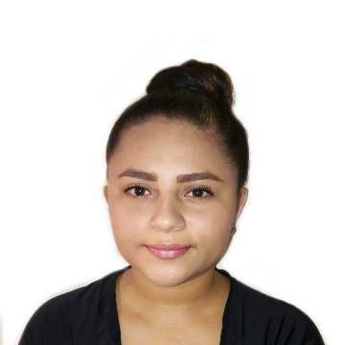

Nombre: Luz Elena

Apellidos: Quintero Marin

CC: 1.010.035.440

Ubicación: Norcasia Caldas

Teléfono: 3147662927

Correo electrónico:

Elenaq2020quintero@gmail.com

**Luz Elena**

**Quintero Marín**

Edad: 20 años

Inicialmente quiero formar parte de una empresa en la cual voy a desarrollar mis habilidades en cuanto a las actividades que pueda realizar en cuanto a mis conocimientos, los mismos que han sido adquiridos como estudiante del Tecnico en Contabilidad sistematizada, de la misma manera quiero que me permita conocer y aumentar mis capacidades intelectuales en el momento de iniciar mi vida laboral, acatando siempre de una manera responsable las ordenes dadas, cumplir con las metas que la empresa a trazado y del mismo modo de una manera responsable con las que estan a mi cargo.

* Manejo del estrés
* Corrección de textos
* Trabajo en equipo
* Analítica
* Resolución de conflictos

**HABILIDADES E IDIOMAS**

* Responsabilidad
* Compromiso
* Entrega
* Dedicación

Español

**Software:** Excel, Word, PowerPoint.

Manejo de archivos

contables

Inglés

**Bachiller Académico**

*II.E. San Gerardo María Mayela*

2020 - 2021

2017 - 2019

**Técnico Gestión Ambiental**

**EDUCACIÓN**

2008- 2019

Norcasia Caldas, Colombia

**Gestión en Seguridad y salud en el trabajo**

*SENA*

Norcasia Caldas Colombia

*SENA*

**Técnico Gestión Contable y tributaria**

**Cursos complementarios:**

Pensilvania Caldas Colombia

asistente al eje temático agroforestal

asistente al eje temático desarrollo integral

asistente al eje temático educación

asistente al eje temático pac

asistente al eje temático tecnología y mercado

asistente en el primer simposio virtual: innovación y emprendimiento.

*IES CINOC, Colegio Integral nacional Del Oriente de caldas*

**REFERENCIAS FAMILIARES:**

Blanca Libia Marin Jaramillo

CC: 24873297

Celular: 3218057445

Juan Camilo Florez Quintero

Celular: 3118400902

Direccion: cra 9#5-03, Pensilvania caldas

Tecnologo Profesional Produccion Forestal.

**REFERENCIAS PERSONALES:**

Karen Vergara Leal

CC: 100.103.1983

Celular: 3207376921

Carlos Andrés Gil Higinio

Analista contable

Docente ies cinoc

Telefono.3126196109

Direccion: calle 5 6 – 30

04/2019-11/2019

**EXPERIENCIA PROFESIONAL**

**ServiAmbiental**

Norcasia Caldas

* El Gran Conocimiento adquirido en este espacio ya que fue muy importante la buena comunicación, trabajo en equipo, responsabilidad, puntualidad, etc.
* Desarrollar conocimientos y habilidades en cuanto al ámbito laboral
* Respetar y diferenciar las buenas ideas sobre cuales eran positas y negativas, pero sobre todo respetarlas.

Pasante Gestion Ambiental

**Peluqueria Dinora**

Norcasia Caldas

Auxiliar de Belleza

02/07/2021

* La calidad de la gente, aprender a respetar a cada uno de los clientes, Ya que como todos sabemos cada uno actua de una manera diferente.
* Adquirir mas conocimientos acerca del tema, prestando atencion, brindando apoyo a los compañeros y dueños de le entidad.

**INTERESES**

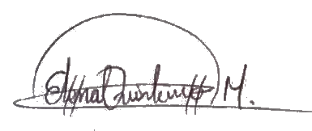

* Conocer grandes empresas y del mismo modo adquirir más conocimientos acerca de ello, fomentar la cultura del ser humano, mejorar la toma de decisiones referentes a costos y presupuestos, manejo de inventarios, nominas, etc.
* Viajar y conocer diferentes tipos de personas para del mismo modo saber cómo se manejan y que sería bueno para satisfacer sus necesidades
* Mi ideal es aplicar los conocimientos adquiridos en lo que sean solicitados siempre teniendo presente que se pueden adquirir más conocimientos.
* Buen manejo de computadores y en general de sistemas informáticos, con un diplomado en EXCEL avanzado; además de esto manejo básico de software contable como lo es Mekano.

**LUZ ELENA QUINTERO MARIN**

**CC:1.010.035.440 – Norcasia Caldas.**

**Celular: 3147662927**